卷 号
卷内编号
密 级

项目编号: S×××－
<淘多多网上购物平台>
分 类:  <模板>  使用者：  <项目组>  文档编号：  <HD-TS-304>  四川华迪信息技术有限公司 | 数据库设计说明书  Version: 2.0  项 目 承 担 部 门：华迪实训基地四川大学计算机学院大数据潜力项目组  撰 写 人（签名）：李文静  完 成 日 期：2016年7月4日  本文档 使 用部门：□主管领导 ■项目组  □客户（市场） ■维护人员 □用户  评审负责人（签名）：李文静  评 审 日 期： 2016年7月6日
分 类:  <模板>  使用者：  <项目组>  文档编号：  <HD-TS-304>  四川华迪信息技术有限公司 | 

目 录
1. 引言 1
1.1 编写目的 1
1.2 背景 1
1.3 定义 1
1.4 参考资料 1
2. 外部设计 1
2.1 类型划分 1
2.2 标识符和约定 1
2.3 数据库表设计格式说明 2
2.3.1 管理员用户(Admin) 2
2.3.2 商家用户(Shop) 2
2.3.3 购买者用户(Buyer) 2
2.3.4 用户信息(User_info) 2
2.3.5 评论详情(Comment) 3
2.3.6 回复详情(Reply) 3
2.3.7 购物车(shop_cart) 3
2.3.8 订单(Order) 3
2.3.9 商品信息(Good) 3
2.3.10 商品类别(Goodclass) 3
2.3.11 订单商品详情(Detail) 4
2.3.12 商品发布(Public) 4
2.4 支持软件 4
3. 结构设计 5
3.1 概念模型（CDM） 5
3.2 物理模型（PDM） 6
4. 运用设计 6
4.1 数据字典设计 6
4.2 安全保密设计 10

引言

编写目的
数据库设计说明书是根据概要设计说明书的要求所编写的，是为详细设计作依据的，为详细设计提供标准，并提供给编码人员和测试人员。

背景
待开发的数据库的名称：淘多多
使用此数据库的软件系统的名称：淘多多网上购物平台
该软件系统开发项目的任务提出者：华迪实训基地四川大学计算机学院大数据潜力小组
该软件系统的用户：需要进行网络交易的用户
将安装该软件和这个数据库的计算站（中心）：

定义
CDM（Concept Data Model） 概念数据模型
PDM（Physics Data Model） 物理数据模型

参考资料
《淘多多网上购物平台》软件需求规约

外部设计

类型划分
- 主表：11个
- 辅助表：无

标识符和约定
数据库表的命名是用表名的英文或英文缩写，编程实现简单易记！
 | 表名 | 描述 | 说明
1 | Admin | 管理员用户
2 | Shop | 商家用户
3 | Buyer | 购买者用户
4 | User_info | 用户信息 | 包括买家卖家
5 | Comment | 评论 | 买家对已购商品做出的评论
6 | Replay | 回复 | 卖家回复评论
7 | Order | 订单 | 除商品外的信息
8 | Good | 商品
9 | Goodclass | 商品类别
10 | Details | 订单中商品详情 | 反映每个订单多包含的商品
11 | Public | 发布商品 | 联系卖家与商品的关系

数据库表设计格式说明

管理员用户(Admin)
字段名 | 列名 | 字段类型 | 不为空 | 主键 | 外键
管理员编号 | admin_id | Integer | 是 | 是
用户信息编号 | user_info_id | Integer | 是 |  | 是
管理员名称 | name | Variable characters (50) | 是
登陆密码 | password | Variable characters (50) | 是
登陆时间 | regtime | Timestamp | 是

商家用户(Shop)
字段名 | 列名 | 字段类型 | 不为空 | 主键 | 外键
商家编号 | shop_id | Integer | 是 | 是
用户信息编号 | user_info_id | Integer | 是 |  | 是
商家名称 | name | Variable characters (50) | 是
登陆密码 | password | Variable characters (50) | 是
登陆时间 | regtime | Timestamp | 是

购买者用户(Buyer)
字段名 | 列名 | 字段类型 | 不为空 | 主键 | 外键
购买者编号 | buyer_id | Integer | 是 | 是
用户信息编号 | user_info_id | Integer | 是 |  | 是
购买者名字 | name | Variable characters (50) | 是
登陆密码 | password | Variable characters (50) | 是
登陆时间 | regtime | Timestamp | 是

用户信息(User_info)
字段名 | 列名 | 字段类型 | 不为空 | 主键 | 外键
用户信息编号 | user_info_id | Integer | 是 | 是
购买者编号 | buyer_id | Integer |  |  | 是
管理员编号 | admin_id | Integer |  |  | 是
商家编号 | shop_id | Integer |  |  | 是
真实姓名 | realname | Variable characters (50) | 是
地址 | Address | Variable characters (50) | 是
联系方式 | telephone | Variable characters (50) | 是
邮箱 | Email | Variable characters (50)

评论详情(Comment)
字段名 | 列名 | 字段类型 | 不为空 | 主键 | 外键
评论编号 | comment_id | Integer | 是 | 是
回复编号 | reply_id | Integer |  |  | 是
商品类编号 | gc_id | Integer | 是 |  | 是
商品编号 | g_id | Integer | 是 |  | 是
购买者编号 | buyer_id | Integer | 是 |  | 是
内容 | Content | long varchar | 是
评论时间 | Time | Timestamp | 是

回复详情(Reply)
字段名 | 列名 | 字段类型 | 不为空 | 主键 | 外键
回复编号 | reply_id | Integer | 是 | 是
商家编号 | shop_id | Integer | 是 |  | 是
评论编号 | comment_id | Integer | 是 |  | 是
内容 | Content | long varchar | 是
评论时间 | Time | Timestamp | 是

购物车(shop_cart)
字段名 | 列名 | 字段类型 | 不为空 | 主键 | 外键
购物车编号 | cart_id | Integer | 是 | 是
购买者编号 | buyer_id | Integer | 是 |  | 是
商品编号 | good_id | Integer | 是
商品数量 | good_num | Integer | 是
选择 | Choice | smallint | 是

订单(Order)
字段名 | 列名 | 字段类型 | 不为空 | 主键 | 外键
订单编号 | order_id | Integer | 是 | 是
购物车编号 | cart_id | Integer | 是 |  | 是
总价格 | Price | Float | 是
下单时间 | Time | Timestamp | 是
订单状态 | order_state | Timestamp | 是

商品信息(Good)
字段名 | 列名 | 字段类型 | 不为空 | 主键 | 外键
商品类编号 | gc_id | Integer | 是 | 是 | 是
商品编号 | g_id | Integer | 是 | 是
商品名称 | g_name | Variable characters (500) | 是
商品单价 | g_price | Float | 是
商品库存 | g_stock | Timestamp | 是
上架状态 | g_shelf | Smallint | 是
图片 | image | Variable characters (50) | 是
销量 | sales_num | Integer | 是

商品类别(Goodclass)
字段名 | 列名 | 字段类型 | 不为空 | 主键 | 外键
商品类编号 | gc_id | Integer | 是 | 是
商品名称 | g_name | Variable characters (50) | 是

订单商品详情(Detail)
字段名 | 列名 | 字段类型 | 不为空 | 主键 | 外键
订单编号 | order_id | Integer | 是 | 是 | 是
商品类编号 | gc_id | Integer | 是 | 是 | 是
商品编号 | g_id | Integer | 是 | 是 | 是

商品发布(Public)
字段名 | 列名 | 字段类型 | 不为空 | 主键 | 外键
商家编号 | shop_id | Integer | 是 | 是 | 是
商品类编号 | gc_id | Integer | 是 | 是 | 是
商品编号 | g_id | Integer | 是 | 是 | 是

支持软件
PowerDesigner15.0
MySQL 5.0
- 结构设计

概念模型（CDM）
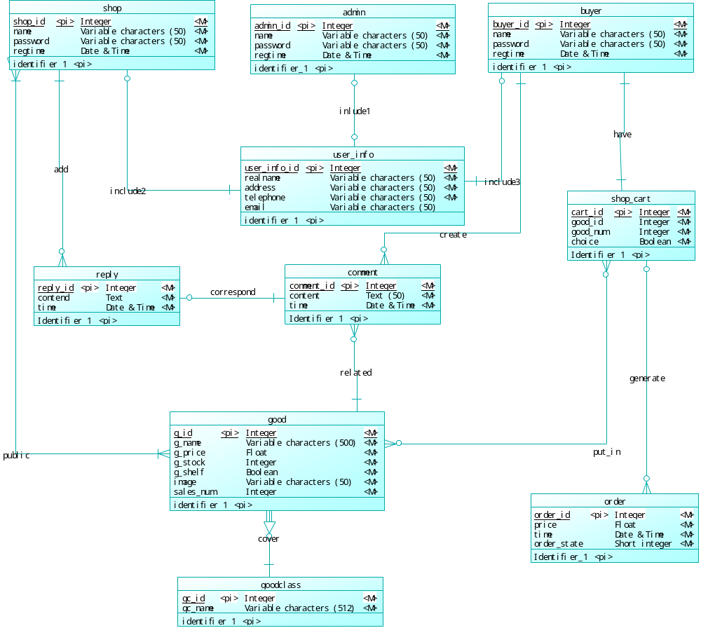

物理模型（PDM）
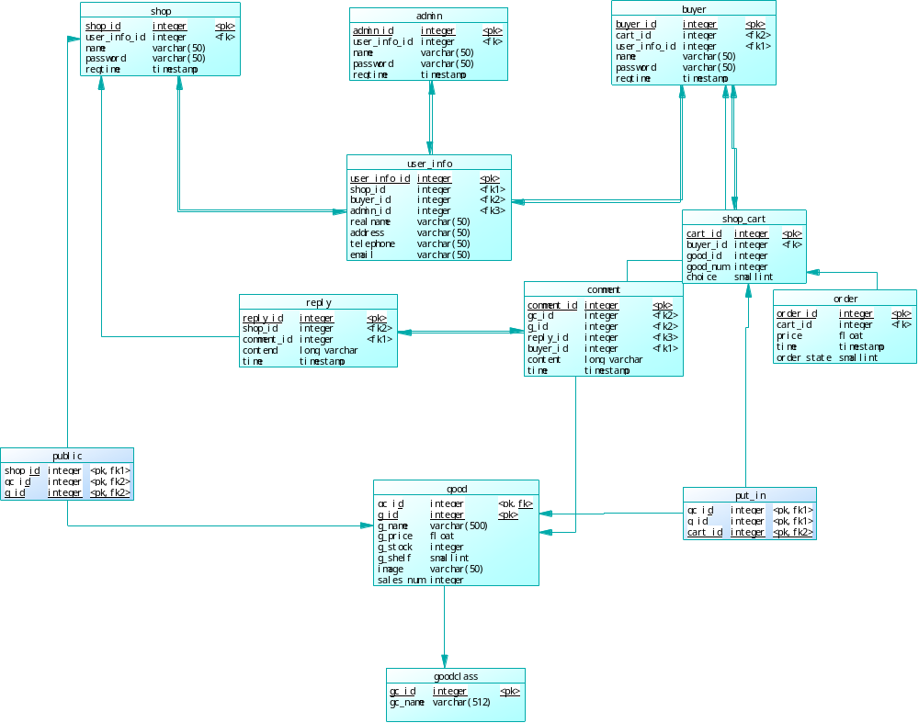
提示：说明本数据库将反映的现实世界中的实体、属性和它们之间的关系等的原始数据形式，建立本数据库的每一个主表的物理视图。
- 运用设计

数据字典设计
PDM信息
项目名称 | 示例项目目录
文件名 | tadodo.pdm
数据库类型 | SYBASE
表数量 | 12
PDM所在目录 | D:\资料\大三下实训资料\文档，源代码等\3.设计阶段\数据库设计
更新日期 | 2016/7/5 23:25:16
Diagram_1清单:
表名 | 解释
ADMIN | 管理员用户
BUYER | 购买者用户
COMMENT | 评论表
GOOD | 商品
GOODCLASS | 商品类别
ORDER | 订单
PUBLIC | public
PUT_IN | put_in
REPLY | 回复
SHOP | 商家用户
SHOP_CART | shop_cart
USER_INFO | 用户（包括买家卖家）信息表

表名:ADMIN 解释:管理员用户
备注: 管理员用户
ADMIN(管理员用户)
是否主键 | 字段名 | 字段描述 | 数据类型 | 长度 | 可空 | 约束 | 缺省值 | 备注
是 | ADMIN_ID | admin_id | INTEGER
 | USER_INFO_ID | user_info_id | INTEGER |  | 是
 | NAME | name | VARCHAR(50) | 50
 | PASSWORD | password | VARCHAR(50) | 50
 | REGTIME | regtime | TIMESTAMP
表名:BUYER 解释:购买者用户
备注: 购买者用户
BUYER(购买者用户)
是否主键 | 字段名 | 字段描述 | 数据类型 | 长度 | 可空 | 约束 | 缺省值 | 备注
是 | BUYER_ID | buyer_id | INTEGER
 | CART_ID | cart_id | INTEGER
 | USER_INFO_ID | user_info_id | INTEGER
 | NAME | name | VARCHAR(50) | 50
 | PASSWORD | password | VARCHAR(50) | 50
 | REGTIME | regtime | TIMESTAMP
表名:COMMENT 解释:评论表
备注: 评论表
COMMENT(评论表)
是否主键 | 字段名 | 字段描述 | 数据类型 | 长度 | 可空 | 约束 | 缺省值 | 备注
是 | COMMENT_ID | comment_id | INTEGER
 | GC_ID | gc_id | INTEGER
 | G_ID | g_id | INTEGER
 | REPLY_ID | reply_id | INTEGER |  | 是
 | BUYER_ID | buyer_id | INTEGER
 | CONTENT | content | LONG VARCHAR
 | TIME | time | TIMESTAMP
表名:GOOD 解释:商品
备注: 商品
GOOD(商品)
是否主键 | 字段名 | 字段描述 | 数据类型 | 长度 | 可空 | 约束 | 缺省值 | 备注
是 | GC_ID | gc_id | INTEGER
是 | G_ID | g_id | INTEGER
 | G_NAME | g_name | VARCHAR(500) | 500
 | G_PRICE | g_price | FLOAT
 | G_STOCK | g_stock | INTEGER
 | G_SHELF | g_shelf | SMALLINT
 | IMAGE | image | VARCHAR(50) | 50
 | ATTRIBUTE_28 | sales_num | INTEGER
表名:GOODCLASS 解释:商品类别
备注: 商品类别
GOODCLASS(商品类别)
是否主键 | 字段名 | 字段描述 | 数据类型 | 长度 | 可空 | 约束 | 缺省值 | 备注
是 | GC_ID | gc_id | INTEGER
 | GC_NAME | gc_name | VARCHAR(512) | 512
表名:ORDER 解释:订单
备注: 订单
ORDER(订单)
是否主键 | 字段名 | 字段描述 | 数据类型 | 长度 | 可空 | 约束 | 缺省值 | 备注
是 | ORDER_ID | order_id | INTEGER
 | CART_ID | cart_id | INTEGER |  | 是
 | PRICE | price | FLOAT
 | TIME | time | TIMESTAMP
 | ORDER_STATE | order_state | SMALLINT
表名:PUBLIC 解释:public
PUBLIC(public)
是否主键 | 字段名 | 字段描述 | 数据类型 | 长度 | 可空 | 约束 | 缺省值 | 备注
是 | SHOP_ID | shop_id | INTEGER
是 | GC_ID | gc_id | INTEGER
是 | G_ID | g_id | INTEGER
表名:PUT_IN 解释:put_in
PUT_IN(put_in)
是否主键 | 字段名 | 字段描述 | 数据类型 | 长度 | 可空 | 约束 | 缺省值 | 备注
是 | GC_ID | gc_id | INTEGER
是 | G_ID | g_id | INTEGER
是 | CART_ID | cart_id | INTEGER
表名:REPLY 解释:回复
备注: 回复
REPLY(回复)
是否主键 | 字段名 | 字段描述 | 数据类型 | 长度 | 可空 | 约束 | 缺省值 | 备注
是 | REPLY_ID | reply_id | INTEGER
 | SHOP_ID | shop_id | INTEGER
 | COMMENT_ID | comment_id | INTEGER
 | CONTEND | contend | LONG VARCHAR
 | TIME | time | TIMESTAMP
表名:SHOP 解释:商家用户
备注: 商家用户
SHOP(商家用户)
是否主键 | 字段名 | 字段描述 | 数据类型 | 长度 | 可空 | 约束 | 缺省值 | 备注
是 | SHOP_ID | shop_id | INTEGER
 | USER_INFO_ID | user_info_id | INTEGER
 | NAME | name | VARCHAR(50) | 50
 | PASSWORD | password | VARCHAR(50) | 50
 | REGTIME | regtime | TIMESTAMP
表名:SHOP_CART 解释:shop_cart
SHOP_CART(shop_cart)
是否主键 | 字段名 | 字段描述 | 数据类型 | 长度 | 可空 | 约束 | 缺省值 | 备注
是 | CART_ID | cart_id | INTEGER
 | BUYER_ID | buyer_id | INTEGER
 | GOOD_NUM | good_num | INTEGER
 | CHOICE | choice | SMALLINT
表名:USER_INFO 解释:用户（包括买家卖家）信息表
备注: 用户（包括买家卖家）信息表
USER_INFO(用户（包括买家卖家）信息表)
是否主键 | 字段名 | 字段描述 | 数据类型 | 长度 | 可空 | 约束 | 缺省值 | 备注
是 | USER_INFO_ID | user_info_id | INTEGER
 | SHOP_ID | shop_id | INTEGER |  | 是
 | BUYER_ID | buyer_id | INTEGER |  | 是
 | ADMIN_ID | admin_id | INTEGER |  | 是
 | REALNAME | realname | VARCHAR(50) | 50
 | ADDRESS | address | VARCHAR(50) | 50
 | TELEPHONE | telephone | VARCHAR(50) | 50
 | EMAIL | email | VARCHAR(50) | 50 | 是

安全保密设计
本系统的数据通过角色授权进行访问和操作，只有具有相应权限的用户才能进行相应的操作。
  - 管理员用户，可以进行如下操作：所有用户信息、商品信息、订单信息的查看，修改和删除等等。
  - 卖家用户，可以进行如下操作：商品的发布，上架，商品信息的修改等等 。
  - 购买者用户，可以进行如下操作：加入购物车，确定订单，退货等等。

